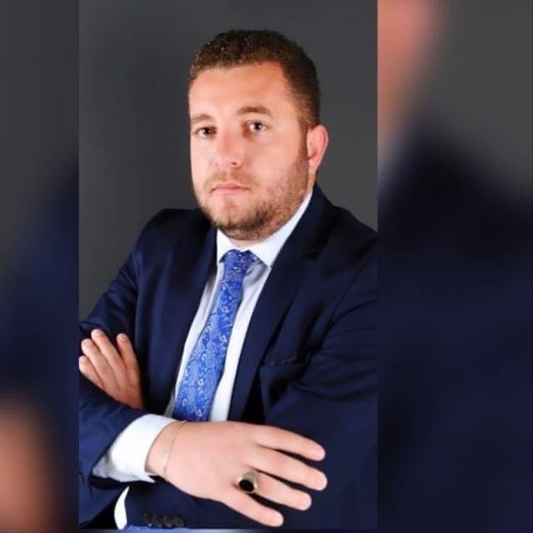

Geraldo DURDAJ
Av. Geraldo Durdaj ka kryer Studimet Universitare, në Fakultetin e Drejtësisë, pranë Universitetit Europian të Tiranës.
Në vitin 2017 ka përfunduar studimet pranë Departamentit të së Drejtës Publike. I liçensuar si avokat nga Dhoma Kombëtare e Avokatisë së Shqipërisë dhe ka ushtruar profesionin në studion Ligjore “Res Judica Partners”, ku është marr kryesisht me çështje të së drejtës Civile, Penale dhe në të Drejtat e Njeriut.
Karrierën profesionale e ka nisur fillimisht në vitin 2010, duke vijuar me praktikat e ndjekura pranë Qendrës “RESPUBLICA”, Drejtorisë së Shërbimit të Provës Zyra Vendore Durrës, Komisionit të Ligjeve dhe Kuvendit të Shqipërisë.
Prej vitit 2017 z. Durdaj punoi pranë Drejtorisë së ALUIZNIT Kamëz-Vorë dhe në vitin 2019 puna e tij vijon si Përmbarues Gjyqësor pranë zyrës së Përmbarimit Tiranë.
Gjatë karrierës profesionale ka zhvilluar trajnime afatshkurtra dhe afatgjata mbi monitorimin e institucioneve publike në vend, studime dhe kualifikime ku ka kontribuar në fusha të ndryshme të Drejtësisë. Pjesëmarrës në konferenca Kombëtare dhe Ndërkombëtare ku ndër to përmendim ; Konferenca e Katërt e Kombeve të Bashkuara për vendet në zhvillim, dhe modelin e NATO-s në Shqipëri.
Krahas shkencave juridike në përgjithësi, ku angazhimi i tij konsiston si aktivist i të Drejtave të Njeriut, interesat e tij akademike përfshijnë dhe fushën sociale me pjesëmarrjen në projektin FIT and GREEN (Jeto Gjelbër) projekt që socializon të rinjtë e Shqipërisë me vendet e Ballkanit Perëndimor dhe të Europës Juglindore.
Ka disa vite përvojë në ushtrimin e profesionit në institucione të ndryshme ku në vitin 2022 ka punuar pranë Drejtorisë së Përgjithshme Anti-Koorrupsion, Drejtoria Operacionale, pranë Ministrisë së Drejtësisë.
Gjate viteve 2022- Prill 2024 z. Durdaj ka ushtruar detyrat funksionale si Drejtori i Përgjithshëm i Agjencisë së Trajtimit të Pronave.
Aktualisht mban pozicioni e këshilltarit të Ministrit të Drejtësisë z.Ulsi Manja.

